Муниципальное общеобразовательное учреждение
Селищенская средняя общеобразовательная школа
Селижаровского района Тверской области

Конспект урока по русскому языку
в 6 классе
«Повторение по теме: «Глагол»

Подготовила учитель русского языка:
Смирнова Анна Алексеевна

п. Селище
2022
Тема: Повторение темы: «Глагол».
Тип урока: урок систематизации знаний
Планируемые образовательные результаты:
Предметные: знать характеристики глагола, уметь различать безличные и личные глаголы, уметь определять части речи
Метапредметные: применение приобретенных ЗУН в повседневной жизни, способность использовать родной язык как средство получения знаний по другим учебным предметам, применение полученных ЗУН анализа языковых явлений на метапредметном уровне
Личностные: понимание русского языка как одной из основных национально-культурных ценностей русского народа, определяющей роли родного языка в развитии интеллектуальных, творческих способностей и моральных качеств личности, его значения в процессе получения школьного образования
ХОД УРОКА
- Организационный момент.
- Здравствуйте, дорогие ребята. Сегодня на уроке у нас пойдёт речь о части речи, без которой нам никак не обойтись. Подберите синонимы к слову "разговаривать"
- Какой синоним самый древний? (Глаголить)
- О какой части речи сегодня будем говорить?
- Для чего нам необходимо изучать и знать глаголы?
- Мотивация учащихся.
Прочитайте, пожалуйста, текст, а потом ответьте на вопросы (устно).
Светает. Звонит. Просыпаюсь. Собираюсь. Иду. Мерзну. Достаю. Разворачиваю. Нанизываю. Бросаю. Сижу. Жду. «Клюёт!». Подскакиваю. Хватаю. Снимаю. Радуюсь.
- Сколько частей речи использовано при составлении рассказа?
- Какая это часть речи?
- Какая тема нашего урока?
- А если я скажу, что мы уже закончили изучать все правила по теме «Глагол», что мы должны сегодня сделать? (Повторить тему «Глагол»).
- Открываем тетради, записываем число и тему урока.
- Что же мы должны сегодня на уроке сделать, какие цели нашего урока? - обобщить знания по теме «Глагол»,
- вспомнить морфологические признаки глагола,
- повторить правила правописания глагола.
- Мы определили тему и цели нашего урока.
III. Повторение пройденного.
1.Начнем урок с орфоэпического диктанта. Вам необходимо в карточках расставить ударения.
Звонит, баловать, премировать, создала, положил, повторит, поняла, прибыл, нажил, руководит.
После выполнения данного задания ученики выполняют взаимопроверку, обмениваясь карточками с заданиями. Далее они выставляют оценки в свой оценочный лист, выданный им в начале урока.
2. Блиц – опрос по теме: «Глагол»
Вопросы: 1. Что такое глагол, и на какие вопросы отвечает?
2. Что такое спряжение глагола? Назвать 4 глагола на –ать, 7 глаголов на –еть.
3. На какой вопрос отвечает неопределенная форма глагола?
4. Наклонение глагола. Назвать формы наклонения глаголов и объяснить их.
5. Что такое разноспрягаемые глаголы?
6. Переходные и непереходные глаголы.
7. Виды глаголов
8. Как называются глаголы, имеющие особый постфикс –ся (-сь)?
9. Что такое безличные глаголы?
10. Что нужно знать о правописании мягкого знака в повелительном наклонении глаголов?
Теория, просмотр видеоролика на образовательной платформе РЭШ (https://resh.edu.ru/uploads/lesson_extract/7020/20200507153329/OEBPS/objects/e_russ_6_97_1/5dccf873e200247758101b96.mp4 ).
Глагол – самостоятельная часть речи, которая обозначает действие или состояние предмета, отвечает на вопросы «что делать?», «что сделать?».
Спряжение глагола – это изменение глаголов по лицам и числам.
Неопределённая форма глагола – это начальная форма глагола, которая отвечает на вопросы «что делать?», «что сделать?».
Наклонение глагола – это категория глагола, которая характеризует каждое конкретное действие, процесс относительно реальности.
Разноспрягаемые глаголы в русском языке – это особый вид глаголов, которые при спряжении по лицам и числам имеют окончания I и II спряжений.
Вспоминаем морфологические признаки глагола:
- постоянные признаки (вид, переходность, возвратность, спряжение)
- непостоянные признаки глагола (наклонение, время, число, лицо, род).
Каждый глагол имеет начальную форму, которая называется неопределённой (или инфинитивом). Она оканчивается на -ть, -ти‚ -чь. Неопределённая форма только называет действие или состояние, не указывая ни времени, ни числа, ни лица.
Глаголы бывают переходные и непереходные. Переходными являются те глаголы, которые управляют или способны управлять прямым дополнением, выраженным чаще всего формой винительного падежа без предлога существительного или местоимения, например, читать журнал, любить оперу, отправить телеграмму, привезти газеты. Все остальные глаголы – непереходные, например, расти в лесу, улететь на юг, грозить неприятелю.
Глаголы, имеющие особый суффикс -ся(сь), называются возвратными, например, дымиться (дымить), купаться (купать), строиться (строить). Суффикс -ся(сь) всегда стоит на конце глагола после других суффиксов или окончаний, например, купается, купаются, купался, купаются. Все возвратные глаголы – непереходные.
Глаголы имеют два вида – совершенный и несовершенный.
Глаголы совершенного вида отвечают на вопрос «что сделать?». Например: бросить, отцвести, спеть, запеть. Они имеют две формы времени: прошедшее («что сделали?» – бросили, отцвели, спели, запели) и будущее простое, состоящее из одного слова («что сделают?» – нарисуют, бросят, отцветут, споют, запоют). Форм настоящего времени глаголы совершенного вида не имеют.
Глаголы несовершенного вида отвечают на вопрос «что делать?». Например, бросать, цвести, петь. Они имеют три формы времени: прошедшее («что делали?» – бросали, цвели, пели), настоящее (что делают? – бросают, цветут, поют) и будущее сложное, состоящее из двух слов – слова буду, будешь и неопределённой формы глагола («что будут делать?» – будут бросать, будут цвести, будут петь).
Глаголы имеют формы наклонений, которые показывают, как действие оценивается: считается ли реальным или возможным при каком-либо условии, желательным. В русском языке три наклонения.
В изъявительном наклонении глаголы обозначают действия, которые происходили, происходят или будут происходить. В изъявительном наклонении глаголы имеют формы настоящего, прошедшего и будущего времени, т есть изменяются по временам: читал, читаю, буду читать.
В условном (сослагательном) наклонении глагол обозначает действие, которое может произойти при определённых условиях. Например, прочитал бы. Форма условного наклонения образуется от формы прошедшего времени прибавлением частицы бы, которая пишется отдельно от глагола.
В повелительном наклонении глагол обозначает побуждение. Это может быть приказ, пожелание, просьба, совет. Сравните:
Сядьте немедленно! – (приказ)
Прочти, пожалуйста, книгу (просьба).
Посоветуйтесь лучше со специалистом (совет).
Изменение глаголов в настоящем и будущем времени по лицам и числам называется спряжением. В зависимости от личных окончаний, которые представлены в таблице, различаются два спряжения глаголов.
Ко второму спряжению относятся все глаголы на –ить, кроме брить, стелить, 4 глагола на –ать (гнать, держать, слышать, дышать), 7 глаголов на –еть (смотреть, видеть, ненавидеть, обидеть, терпеть, зависеть , вертеть).
Все остальные глаголы на -уть, -ють, -оть, -еть, -ать, -ыть и др. относятся к 1 спряжению.
Чтобы определить спряжение глагола, нужно поставить его в инфинитив.
Глаголы хотеть, бежать относятся к разноспрягаемым.
Глаголы, которые обозначают действие, происходящее само по себе, без действующего лица, называются безличными. Они не изменяются ни по числам, ни по лицам, ни по родам. Безличные глаголы употребляются в двух формах:
- в форме, которая совпадает с формой 3-го лица единственного числа настоящего (будущего) времени (светает, знобит, смеркается);
- в форме, которая совпадает с формой среднего рода прошедшего времени (светало, знобило, смеркалось).
В предложении безличные глаголы являются сказуемыми, причём при них не бывает (и быть не может) подлежащего.
Подморозило.
Мне нездоровится что-то.
Не спится, няня.
В безличном значении могут выступать и личные глаголы.
Зажгло грозою дерево.
Пахнет сеном над лугами.
После блиц – опроса ученики выставляют оценки в оценочный лист.
3.Выполнить морфологический разбор глаголов (письменно)
Я улыбаюсь³ весеннему солнцу.
Марина впервые увидела³ радугу после дождя.
Выставление оценок в оценочный лист.
4. Работа с учебником
Упражнение 635. Сгруппировать глаголы с не по признаку: а) личные глаголы; б) безличные глаголы. Определить их наклонение.
5. Самостоятельная работа:
1. Укажите предложения с переходными глаголами.
А) Люблю родную сторону во всём её наряде скромном.
Б) Мужество рождается в борьбе.
В) Красота спасёт мир.
Г) Верить в победу добра и справедливости.
2. Выпишите в один столбик сначала глаголы I спряжения, затем в другой — II спряжения.
Сосны вершинами маш…т приветно. Сумрак ночи к западу уход…т.
Роня…т лес багряный свой убор. Разве…т ветер грозовые тучи.
Лес дыш…т прохладой. А во ржи дорога стел…тся.
Не пен…тся море, не плещ…т волна. Проход…т облака всё выше и нежней, и ветер суш…т сад и мягко в окна ве…т. Вид…шь, как ветер гон…т волну, клон…т осину, тревож…т сосну. Гасн..т вечер, даль сине…т.
3. Отметь только те глаголы, которые пишутся раздельно с НЕ:
А) (не)навидеть
Б) (не)добиться
В) (не)годовать
Г) (не)волить
Д) (не)бояться
Е) (не)лаять
Ж) (не)лишать
4. Укажите ряд, в котором все глаголы условного наклонения:
А) Спешишь, не спеши, сходи-ка
Б) Смеялся бы, сходил бы, сморщился бы
В) Варю, буду варить, сварила
10. Найдите глаголы 1 спряжения:
а) работать,
б) стелить,
в) дышать,
г) терпеть

IV. Закрепление знаний.
V. Домашнее задание: ⸹ 91-98, упр. 636
VI. Рефлексия: «Дорожка успеха»

Приложение 1.
Оценочный лист
Задание, кол-во ошибок, оценка | Оценка ученика
- Орфоэпический диктант
0 ошибок – «5»
1-2 ошибки – «4»
3-5 ошибок – «3»
5 и более ошибок – «2»
- Блиц-опрос
5 из 5 – «5»
4 из 5 – «4»
3 из 5 – «3»
1 – 2 из 5 – «2»
- Морфологический разбор
Всё выполнено верно – «5»
1 – 2 ошибки – «4»
3 ошибки – «3»
4 и более ошибок – «2»
- Самостоятельная работа (тестирование)
5 из 5 – «5»
4 из 5 – «4»
3 из 5 – «3»
1 - 2 из 5 – «2»
Итоговая оценка

Приложение 2.
Карточка для орфоэпического диктанта
Вопросы для блиц - опроса
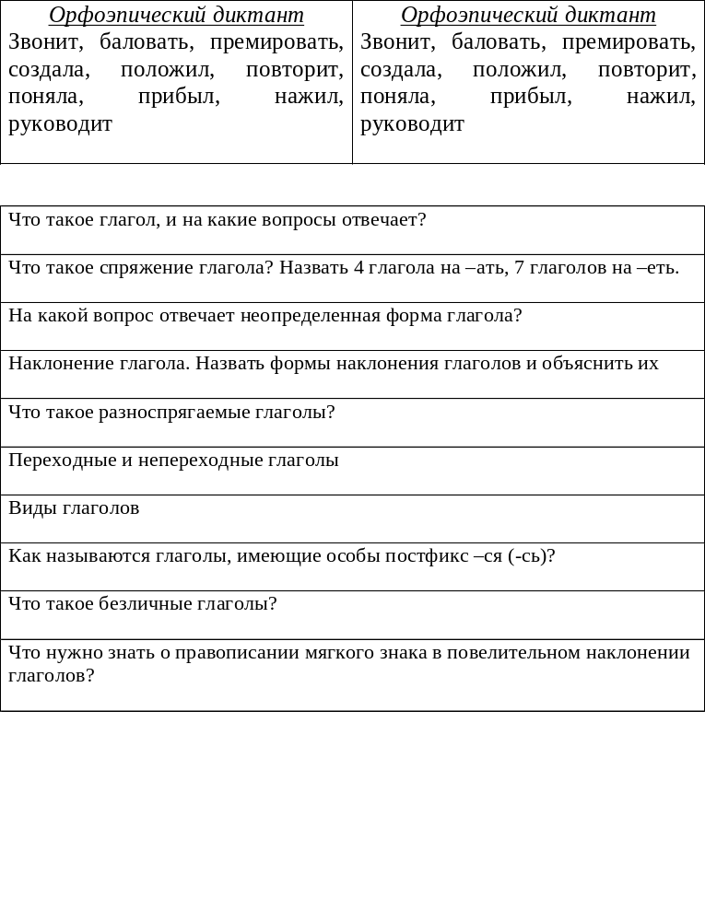
Приложение 3
Самостоятельная работа с ответами
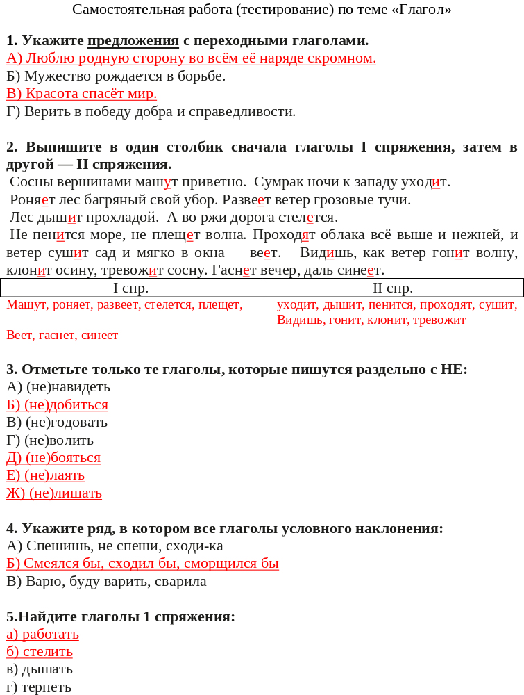
Приложение 4.
«Дорожка успеха»
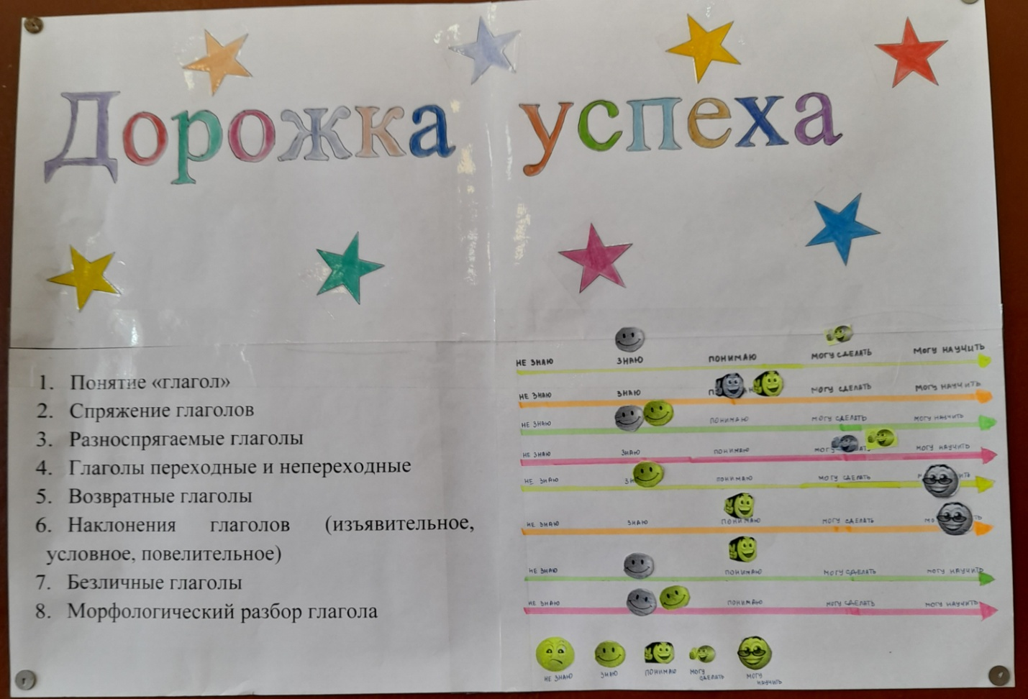

Список использованной литературы
Русский язык. 6 класс. Учеб. для общеобразоват. организаций. В 2 ч. Ч. 2/ (М.Т. Баранов и др.). – 2-е изд. – М.: Просвещение, 2020. – 191 с.
Интернет – ресурс
https://resh.edu.ru/uploads/lesson_extract/7020/20200507153329/OEBPS/objects/e_russ_6_97_1/5dccf873e200247758101b96.mp4

